Sway
Sway je aplikace v Microsoft Office, která usnadňuje vytváření a sdílení interaktivních sestav, osobních příběhů, prezentací a dalších věcí.
Začneme přidáním vlastního textu a obrázků, vyhledáním a importováním relevantního obsahu z jiných zdrojů a sledováním toho, jak Sway udělá zbylou práci. Díky Swayi už nejste omezení výběrem předdefinovaných šablon, kvůli kterým vaše prezentace vypadaly jako každá druhá, a nepotřebujete mít žádné designové dovednosti, abyste mohli informace převést a prezentovat moderními, interaktivními a poutavými způsoby.
Díky Swayi nemusíte trávit velké množství času formátováním. Jeho zabudovaný designový modul se stará o to, aby vaše výtvory vypadaly co nejlépe. Pokud počáteční návrh úplně neodpovídá vašemu vkusu nebo náladě, můžete snadno použít jiný, nebo můžete podle vašich představ úplně změnit rozložení.
Sdílení dokončených swayů je úplně jednoduché. Rodina, přátelé, spolužáci a spolupracovníci uvidí vaše výtvory na webu, aniž by se museli registrovat, přihlašovat nebo něco stahovat. Pokud chcete mít větší kontrolu nad sdílením, můžete pro libovolný sway změnit nastavení ochrany osobních údajů.
Sway je bezplatný pro uživatele, kteří mají účet Microsoft (Hotmail, Live nebo Outlook.com). Pokud Sway používáte jako součást předplatného Office 365, můžete vytvářet mnohem propracovanější swaye s větším množstvím obsahu.

Co můžu vytvořit pomocí Swaye?
Ať už jde o sestavu, prezentaci, osobní příběh, fotoalbum nebo vizuální zprávu z cesty, pro vaši kreativitu v podstatě nejsou žádná omezení v tom, co můžete pomocí Swaye vytvořit.
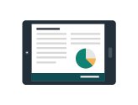
Sestavy | Prezentace | Bulletiny | Příběhy
Pokud si nejste jistí, co všechno můžete ve Swayi dělat, inspirujte se prohlížením a zkoušením swayů, které vytvořili ostatní uživatelé. Když jste přihlášení do Swaye (viz níže), posuňte se dolů na konec stránky Moje swaye a pak si projděte doporučený obsah v části Inspirujte se doporučenými swayi. Můžete také vyzkoušet některou z doporučených šablon, abyste se Sway naučili používat.

Seznámení se strukturou obsahu swaye
Struktura obsahu je místo, kde budete zadávat, vkládat, upravovat a formátovat svůj obsah. Obsah se uspořádává sekvenčně přidáváním takzvaných karet. Každá karta nese požadovaný typ obsahu – například text, obrázky, videa nebo dokonce dokumenty Office. Pořadí karet můžete podle vlastních potřeb kdykoli změnit.
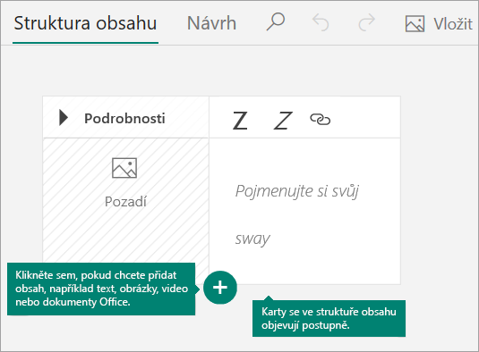

Pojmenujte svůj sway
Klikněte na zástupný text Pojmenujte si svůj sway zobrazený na první kartě ve struktuře obsahu a potom zadejte krátký, ale výstižný popis, o čem váš sway je. Když budete hotový sway později sdílet, tento název bude první věc, kterou ostatní uvidí.
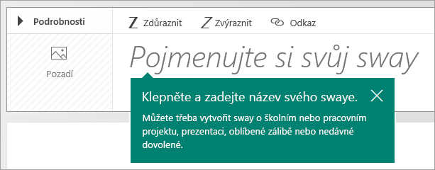

Přidání obrázků a textu do swaye
Obsah, například text, obrázky nebo videa, přidáte do swaye tak, že kliknete nebo klepnete na ikonu + v dolní části libovolné existující karty. Pokud chcete, můžete text nebo obrázky do struktury obsahu přímo přetáhnout. (Nebojte se experimentovat – kdykoli můžete změnit pořadí obsahu a přizpůsobit si karty tak, jak chcete.)
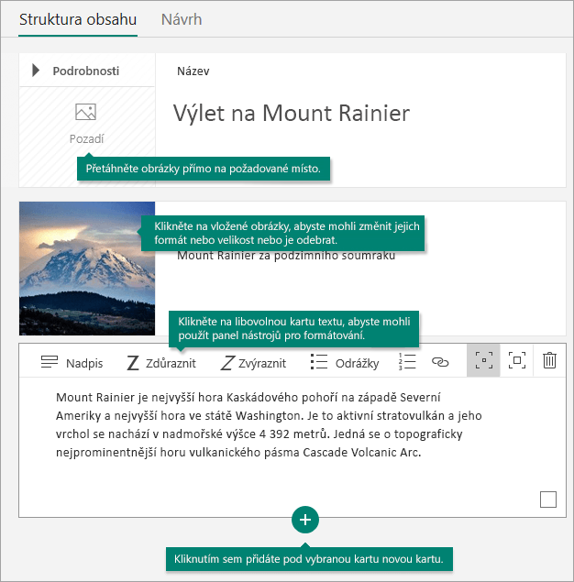

Přidání obsahu do swaye
Do swaye díky vyhledávání snadno přidáte další obsah, jako jsou třeba obrázky uložené na počítači nebo mobilním zařízení. Sway může taky vyhledávat nejrelevantnější obsah na webu, třeba videa, a přidat ho do swaye. V řádku nabídek klikněte na Vložit, z nabídky vyberte upřednostňovaný zdroj obsahu a pak do pole Prohledávat zdroje zadejte libovolné hledané klíčové slovo nebo frázi.
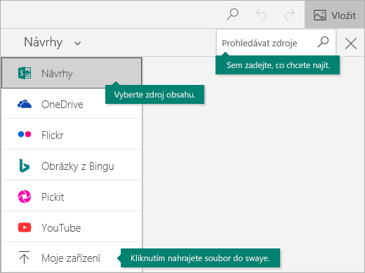

Zobrazení náhledu swaye
Náhled své práce si můžete kdykoli zobrazit kliknutím na kartu Náhled. V náhledu uvidíte, jak se sway zobrazí ostatním, pokud se později rozhodnete ho sdílet. Abyste sway viděli v plné kráse, klikněte na tlačítko Přehrát v horním řádku nabídek.
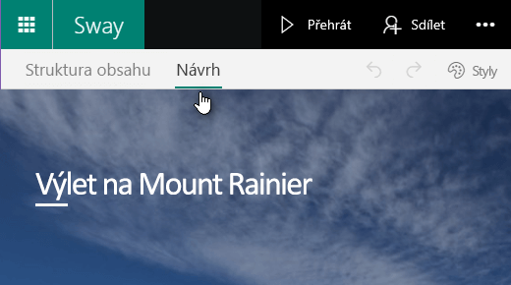
Z náhledu swaye se do struktury obsahu vrátíte kliknutím na kartu Struktura obsahu.

Změna stylu swaye
Sway vám umožňuje soustředit se na to, co se snažíte sdělit, tak, že se stará o formátování, návrh a rozložení obsahu. Můžete ponechat navržený výchozí návrh Swaye, vybrat a použít svůj vlastní návrh nebo dokonce upravit rozložení.
Jestli si chcete vybrat styl swaye, klikněte v horním řádku nabídek na Návrh a pak zvolte Styly. Pokud chcete zvolit náhodný vzhled a náladu swaye, klikněte v horním řádku nabídek na tlačítko Remix!. Klikat můžete opakovaně, dokud se neobjeví návrh, který odpovídá vašemu vkusu. Kliknutím na tlačítko Upravit v podokně Styly můžete navíc upravit konkrétní součásti aktuálně použitého stylu, třeba barvy, písma nebo textury.
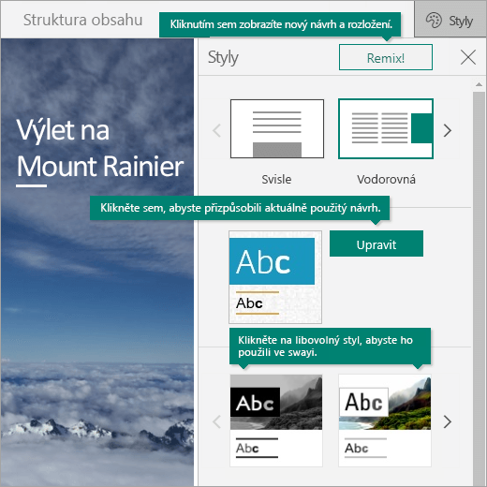
Pokud chcete určit, jak váš sdílený sway uvidí ostatní a jak ho budou procházet, nastavte, jestli se má obsah posouvat svisle, vodorovně nebo se má chovat jako prezentace.

Sdílení obsahu ve Swayi
Jste připravení sway sdílet se všemi, nebo jenom s vybranými lidmi? Klikněte na tlačítko Sdílet v horním řádku nabídek a pak vyberte, jak chcete sway sdílet. Vaše volby v této nabídce závisí na typu účtu, který jste použili pro přihlášení do Swaye.
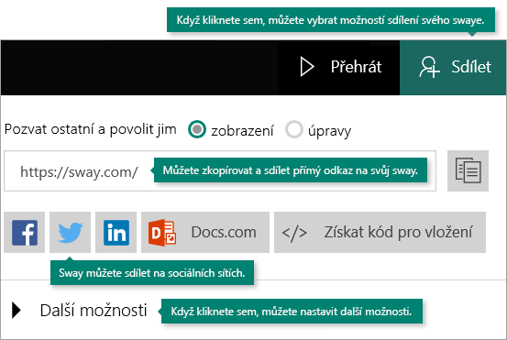
Podrobnější pohled na všechny dostupné možnosti sdílení najdete v tématu Sdílení swayů.

Buďte mobilní se Swayem
Sway funguje ve všech moderních mobilních prohlížečích, bez ohledu na platformu. Ať už jste na dovolené svého života, zpracováváte projekt do školy nebo se účastníte důležité firemní konference, Sway máte vždycky po ruce.

Funkce přístupnosti ve Swayi
Prohlížeč, který použijete k vytvoření a zobrazení swaye, určí funkce přístupnosti, které budou k dispozici. Nejlepších výsledků dosáhnete s prohlížeči Internet Explorer, Firefox nebo Safari.

Sdílení obsahu ve Sway
Sway umožňuje řídit úroveň, na které sdílíte svoje díla s ostatními lidmi. Možnosti v nabídce Sdílet se budou mírně lišit podle toho, jaký typ účtu používáte pro přihlášení ke Swayi.
Sdílení swaye z účtu Microsoft
Pokud jste se do Swaye přihlásili se svým osobním účtem Microsoft (například s e-mailovou adresou Hotmail, Live.com nebo Outlook.com), postupujte takto:
- Otevřete sway, který chcete sdílet, a v horním navigačním panelu klikněte na Sdílet.
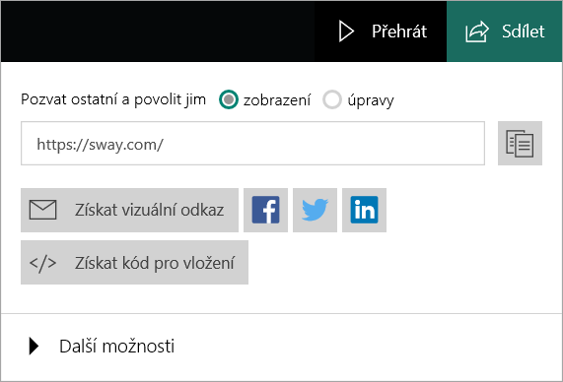
- Zvolte, jestli chcete ostatní pozvat k zobrazení nebo úpravám. Pokud někomu pošlete odkaz k zobrazení, bude moct váš sway jenom zobrazit. Pokud někomu pošlete odkaz k úpravám, bude moct váš sway zobrazit a upravit. Možnosti nabídky Sdílet se mění podle toho, jestli posíláte odkaz pro zobrazení nebo úpravy.
- V nabídce, která se zobrazí, udělejte jednu z těchto věcí:
  - Pokud chcete svůj sway sdílet s přáteli, rodinou a dalšími lidmi, které znáte, zkopírujte adresu URL zobrazenou v poli a vložte ji na požadované místo (třeba do e-mailové zprávy). Svůj sway můžete také sdílet na sociálních sítích, včetně Facebooku, Twitteru a LinkedInu – stačí kliknout na některou z ikon pod adresou URL. Pokud bude váš sway propojený nebo vložený na jiném veřejném webu, dokážou ho najít vyhledávací weby, například Bing.
  - Pokud chcete svůj sway sdílet pomocí náhledového obrázku a odkazu, klikněte na Získat vizuální odkaz. V okně, které se zobrazí, klikněte na Kopírovat a potom stisknutím CTRL+V vložte náhledový obrázek a odkaz do e-mailové zprávy.
  - Pokud chcete sway sdílet tak, že ho vložíte na svou webovou stránku, klikněte na </>Získat kód pro vložení. V okně Vložit tento sway, které se zobrazí, klikněte na Zkopírovat do schránky nebo stisknutím CTRL+C zkopírujte zvýrazněný kód pro vložení. Do kódu svého webu ho vložte tak, že stisknete CTRL+V. Klikněte na Zavřít a vraťte se tak do Swaye.
Autora můžete kdykoli odebrat kliknutím na tlačítko Vymazat nastavení sdílení v okně Další možnosti. Tím se trvale změní adresa URL vašeho swaye, takže ho už nikdo nebude moct zobrazit ani upravit – ani ti, kteří dříve mohli. Kdybyste chtěli sway po vymazání nastavení sdílení znovu nasdílet, pošlete nový odkaz ke sdílení.
Sdílení swaye z účtu organizace
Pokud jste se do Swaye přihlásili pomocí e-mailové adresy účtu organizace ve vaší firmě nebo škole, váš sway bude mít tři dostupné úrovně oprávnění: Konkrétní lidé nebo skupiny, Lidé ve vaší organizaci, kteří mají odkaz a Každý, kdo má odkaz. Standardně je pro vás předem vybrané nastavení Lidé ve vaší organizaci, kteří mají odkaz. Váš sway nebude moct najít nikdo, komu jste neposlali odkaz, ale tyto různé úrovně oprávnění přispějí k většímu zabezpečení swaye, pokud obsahuje citlivé informace.
- Konkrétní lidé nebo skupiny – váš sway budou moct zobrazit nebo upravovat jenom lidé nebo skupiny ve vaší organizaci nebo škole, kterým jste výslovně udělili oprávnění. Když pošlete odkaz k zobrazení nebo úpravám konkrétním lidem nebo skupinám, budou se muset přihlásit, aby se mohli na váš sway podívat. Toto nastavení představuje nejvyšší zabezpečení, proto tuto možnost používejte u citlivých nebo důvěrných informací, které nechcete sdílet veřejně.
- Lidé ve vaší organizaci, kteří mají odkaz – váš sway budou moct zobrazit nebo upravit pouze lidé ve vaší firmě nebo škole. Když pošlete odkaz k zobrazení nebo úpravám lidem ve vaší organizaci, budou se muset přihlásit, aby se mohli na váš sway podívat. Tuto možnost určitě používejte u citlivých nebo důvěrných informací, které jsou určeny jenom lidem ve vaší organizaci.
- Každý, kdo má odkaz – váš sway budou moct zobrazit a upravit jenom lidé, kterým jste poslali odkaz. Přihlásit se budou muset jenom v případě, že jste jim poslali odkaz k úpravám. Toto nastavení zabezpečení můžete použít, pokud váš sway neobsahuje žádné důvěrné informace. Když vyberete tuto možnost, zobrazí se vám další možnosti sdílení.
Sdílení swaye s lidmi ve vaší organizaci, kteří mají odkaz, nebo s každým, kdo má odkaz
- Otevřete sway, který chcete sdílet, a v horním navigačním panelu klikněte na Sdílet.
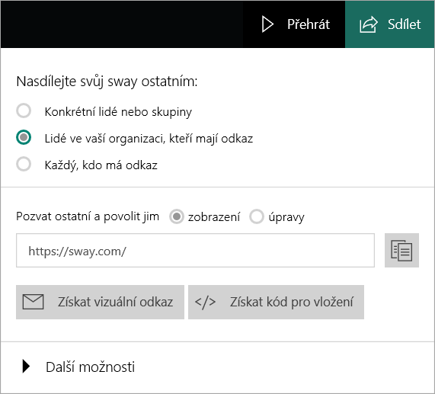
- Zvolte, jestli chcete ostatní pozvat k zobrazení nebo úpravám. Pokud někomu pošlete odkaz k zobrazení, bude moct váš sway jenom zobrazit. Pokud někomu pošlete odkaz k úpravám, bude moct váš sway zobrazit a upravit. Možnosti nabídky Sdílet se mění podle toho, jestli posíláte odkaz pro zobrazení nebo úpravy.
- V nabídce, která se zobrazí, udělejte jednu z těchto věcí:
  - Pokud chcete odkaz s někým sdílet, klikněte na tlačítko Kopírovat odkaz vedle adresy URL v poli pod přepínači Pozvat ostatní a povolit jim zobrazení nebo úpravy.
  - Pokud chcete sway sdílet tak, že ho vložíte na webovou stránku na firemním nebo školním intranetu, klikněte na </> Získat kód pro vložení. V okně </ui>Vložit tento sway, které se zobrazí, klikněte na Zkopírovat do schránky nebo stisknutím CTRL+C zkopírujte zvýrazněný kód pro vložení. Do kódu svého webu ho vložte tak, že stisknete CTRL+V. Klikněte na Zavřít a vraťte se tak do Swaye.
Sdílení swaye s konkrétními lidmi nebo skupinami
- Otevřete sway, který chcete sdílet, a v horním navigačním panelu klikněte na Sdílet.
- V nabídce, která se zobrazí, vyberte Konkrétní lidé nebo skupiny a zvolte, jestli chcete ostatní pozvat k zobrazení nebo úpravám. Nabídka se změní a umožní vám zadat lidi, kteří budou moct váš sway zobrazit a upravovat.
- Do pole začněte psát jméno jednotlivce, název skupiny nebo e-mailovou adresu někoho ve vaší organizaci. Při psaní se vám budou zobrazovat návrhy a vy si můžete vybrat osobu nebo skupinu, kterou chcete přidat. Až přidáte všechny, kterým chcete povolit zobrazit nebo upravovat váš sway, klikněte na tlačítko Pozvat.
- Pozvaným lidem pošlete odkaz na svůj sway.
Pozvaný autor nemůže změnit úroveň sdílení vašeho swaye, to můžete udělat jenom vy jako vlastník. Seznam autorů a čtenářů můžete spravovat kliknutím na profilový obrázek jednotlivých osob. To vám umožní změnit Autora na Čtenáře a Čtenáře na Autora nebo danou osobu úplně odebrat. Autora můžete kdykoliv odebrat pomocí tlačítka Vymazat nastavení sdílení. Tím se adresa URL vašeho swaye natrvalo změní.
Zdroj: https://support.office.com/cs-cz/article/sd%C3%ADlen%C3%AD-obsahu-ve-sway-1cf853b8-ef7e-46b0-b704-003e58d28998

